附件2
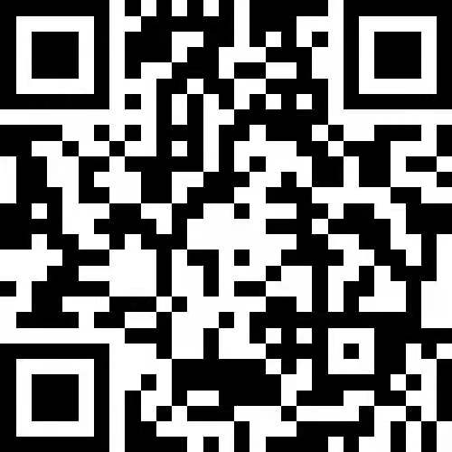
2021年第十师北屯市机关公开遴选公务员 二 维 码

